مسائل المحاضرة الثالثه

البيانات الاسمية :تتضمن المتغيرات التي تصنف الى فئات اسمية وتفيد التصنيف ..مثال :
الحاله الاجتماعيه( مطلق-اعزب-ارمل-متزوج) _الجنسيه_ والارقام
البيانات الترتيبيه: هي المتغيرات يتم نصنيفها الى وحدات مرتبه من أسفل الى اعلى والعكس وتفيد التصنيف والترتيب
مثال: (ابتدائي-متوسط-ثانوي-جامعه) مستوى الذكاء
بيانات الفتره :يتضمن المتغيرات التي يتم تصنيف فئاتها الى وحدات مرتبه ومحدده رقميا من الاسفل الى الأعلى والعكس ...مثال: اختبار الذكاء –درجة الحراره
بيانات نسبية: يتضمن كل خصائص مستوى البيانات السباقه الاسميه-الفتره-الترتيبيه اضافة الى امتيازها بخاصية امكانيه التعبير عن المستويات المختلفة للمتغير بعلاقات نسب ذات دلاله حقيقه وذلك لمعرفة بداية المقياس الحقيقي...مثال: عمر- ادخل-معدل المواليد- عدد افراد الاسرة
نسبة | فترة | ترتيبي | اسمي | المتغير
 |  |  |  | الجنسية
 |  |  |  | الحالة الاجتماعية
 |  |  |  | المعدل الدراسي
 |  |  |  | أرقام لوحات السيارات
 |  |  |  | أرقام الطلاب الجامعية
 |  |  |  | درجة الحرارة
 |  |  |  | عدد أفراد الأسرة

تنظيم البيانات النوعيه
- جدوليا
- بيانيا
- جدوليا
طريقة قياس النسبة المئويه
التكرار ÷ المجموع x 100
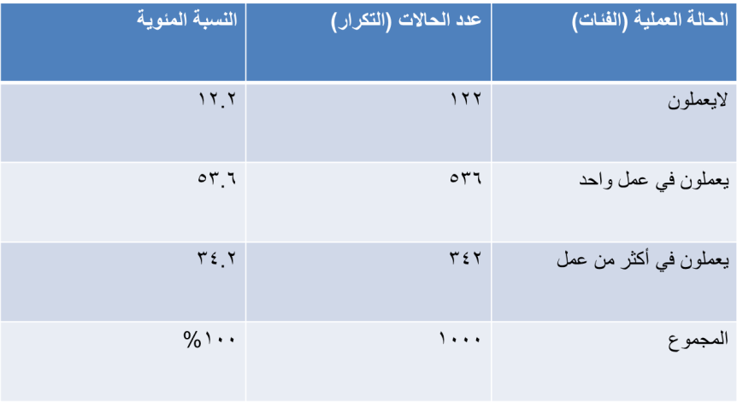
جدا سهله راح تجيب لك جدول وتقول لك احسبي النسبه المئوية
الحل:
تكتبين القانون زي ما قلت لكم كتابة القانون عليها درجات
التكرار ÷ المجموع x 100
نسبة من لايعملون =
(122÷1000)×100=12.2%
نسبة من يعملون في عمل واحد =
(536÷1000)×100=53.6%
نسبة من يعملون في أكثر من عمل=
(342÷1000)×100=34.2%
خلصنا من الجدول
الحين تنظيم البيانات النوعية بيانيا باستخدام اشكال
اللوحة الدائرية
الاعمدة البيانية
يعني يمكن تجيب مسئلة او جدول وتقول اوجد عدد الفئات التاليه في الجدول باستخدام اللوحة الدائرية او بالستخدام الاعمدة الدائرية
مثال
احسبي النسبة المئوية للجدول التالي مع استخدام اللوحة الدائرية والاعمده البيانيه
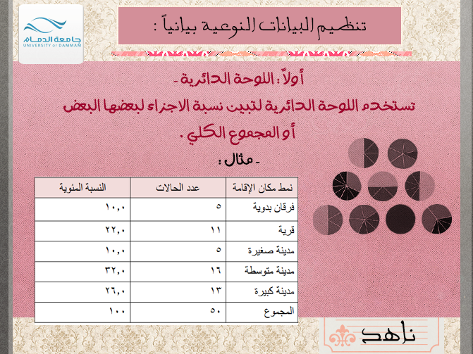
اول طريقة نحسب النسبة المئوية
اذا طلبت منا نحسب باستعمال الاعمده البيانيه او اللوح الدائريه
نكتب هالقانون
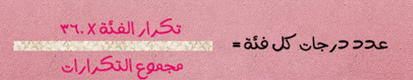
(5÷50)×360=36
(11÷50)×360=79.2
(5÷50)×360=36
(16÷50)×360=115.2
(13÷50)×360=93.6

اللوحة الدائرية

الأعمدة البيانية

دعواتكم لي
❤ الــملكــه ❤

